### 我的计划

1. 规划毕设需求
2. 完成任务书编写

### 一、前端

#### 1 easyui

1.1 模态框 modal true.

1.2 fit:true 匹配父容器

#### 2.绑定数据到下拉框

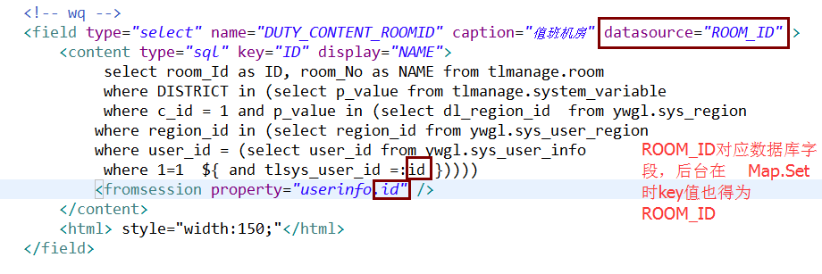

### 二、后端

#### 1.字符串篇

1.1字符串.getBytes("UTF-8") --(二维码生成编码bug修复)

1.2 String ccee=new String(mapParam.get("road").

toString().getBytes("iso-8859-1"),"UTF-8").trim();

1.3 hibernate 记得在配置文件也要添加所要映射的字段。首先在类里添加字段 get.set然后就好了

1.4了解 String.valueof() 和Long.valueof();

### 三、数据库

#### 1 Sql基础

* 1. Select 字段名 as 别名 或者 select 字段名 “”

1.2测试sql语句时，insert sql 记得要commit.

1. 1.3分析执行计划

select * from table(dbms_xplan.display)

#### 2 索引

1.create index idx_av_assets_reverse

on ASSETINVENTORY_VIEW(reverse(to_char(assets_number)));

drop index idx_av_assets_reverse//20170113

#### 业务-关联机房[实习]

1.根据sys_region里面region_id=登录人所在的region_id,然后sys_region.dl_region_id=tlmanage.room.District

select room_Id as ID, room_No as NAME

from tlmanage.room

where DISTRICT in

(select p_value

from tlmanage.system_variable

where c_id = 1

and p_value in

(select dl_region_id

from ywgl.sys_region

where region_id in

(select region_id

from ywgl.sys_user_region

where user_id =

(select user_id

from ywgl.sys_user_info

where tlsys_user_id = 201761))))

1. spring连接数据库

<bean id=*"dataSource"* class=*"org.apache.commons.dbcp.BasicDataSource"*>

<property name=*"driverClassName"* value=*"oracle.jdbc.driver.OracleDriver"*/>

<property name=*"url"* value=*"jdbc:oracle:thin:@localhost:1521:orcl"*/>

<property name=*"username"* value=*"wwo"*/>

<property name=*"password"* value=*"wwo"*/>

<!-- 连接池启动时的初始值 -->

<property name=*"initialSize"* value=*"3"* />

<!-- 连接池的最大值 -->

<property name=*"maxActive"* value=*"300"* />

<!-- 最大空闲值.当经过一个高峰时间后，连接池可以慢慢将已经用不到的连接慢慢释放一部分，一直减少到maxIdle为止 -->

<property name=*"maxIdle"* value=*"2"* />

<!-- 最小空闲值.当空闲的连接数少于阀值时，连接池就会预申请去一些连接，以免洪峰来时来不及申请 -->

<property name=*"minIdle"* value=*"1"* />

<!-- end -->

</bean>

### 四、版本控制工具

新功能是11.0版本的，就可以把trunk下代码拷贝到自己的分支上，开发后，然后在合并到release。开发完后，将对应的release更新到本地，再进入对应的如ywgl里，右击Merge。再默认，看到自己本次的代码，合并完再提交。

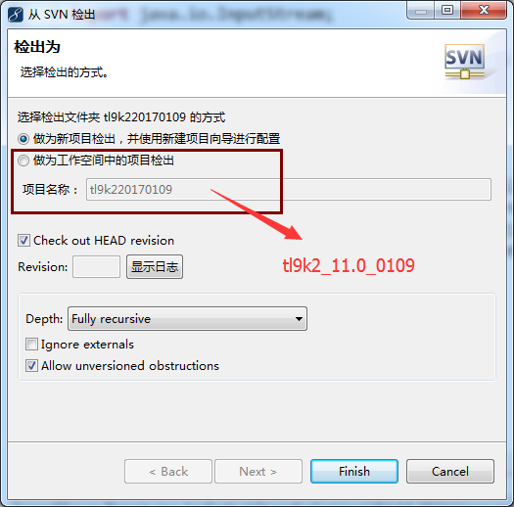

1. 将Jar build path一下。
2. 将项目编码改Utf-8
3. 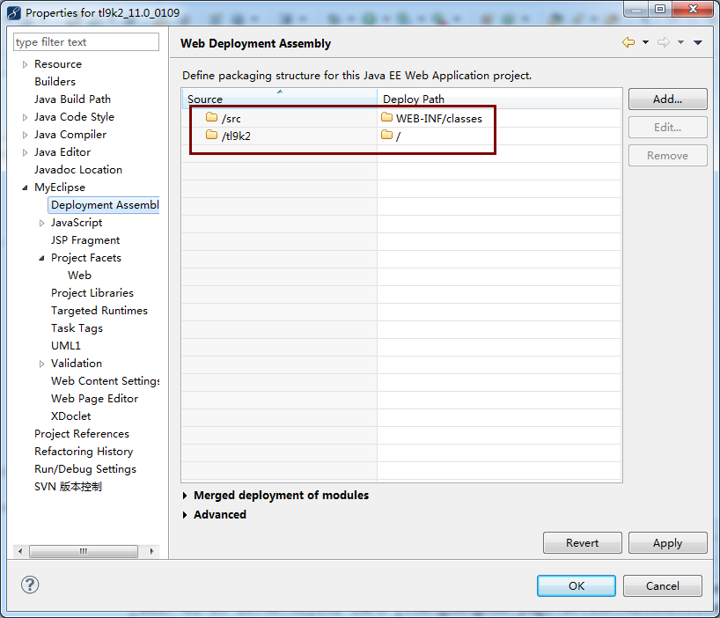
4. 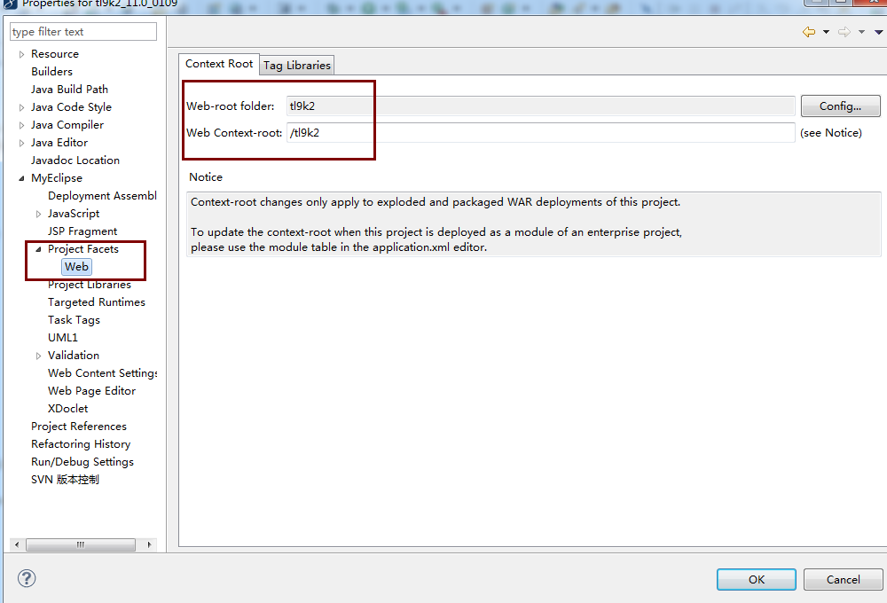
5. 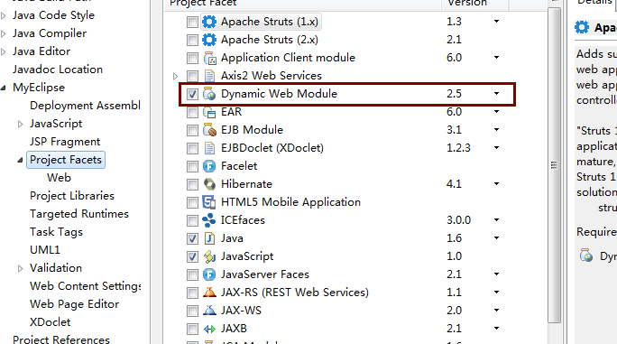

### 五、遇到问题及解决

1. 产生java.lang.OutOfMemoryError: PermGen space？

设置Default VM Arguments   
在myEclipse中，打开Windows-> Preferences->Java->Installed JREs->点击正在使用的JDK->Edit->Default VM Arguments文本框中输入：-Xms256M -Xmx512M -XX:PermSize=256m -XX:MaxPermSize=512m

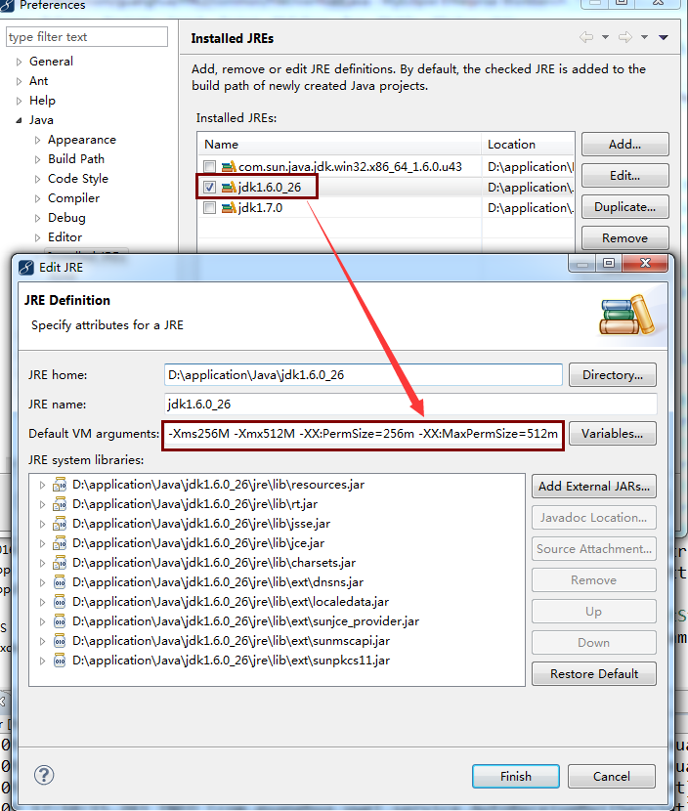

1. [java.lang.OutOfMemoryError: Java heap space解决方法](http://blog.csdn.net/jq_diy/article/details/4154132)

我这边的解决办法就是：

Myeclipse->preferences->myeclipse->servers->tomcat->tomcat×.×->JDK面板中的

Optional Java VM arguments中添加：-Xmx1024M -Xms512M -XX:MaxPermSize=256m

挺灵的。网上找的帖子在（<http://blog.csdn.net/jq_diy/article/details/4154132/>）

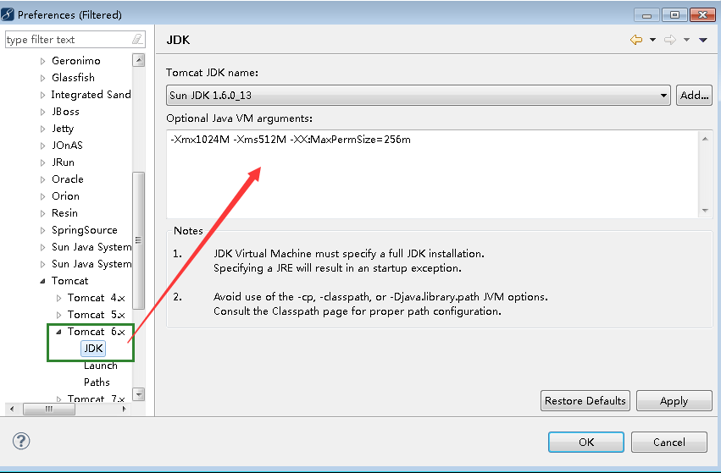

1. [Axis2调用超时Read timed out的解决办法](http://blog.itpub.net/16348848/viewspace-612689/)

在存根业务调用代码中进行设置，添加：  
_operationClient.getOptions().setTimeOutInMilliSeconds(600000L);  //600*1000毫秒（10分钟  
_operationClient表示一个客户端对象。

这个设置很不合理，但是没办法了，暂时先解决了问题再研究去。

